Welkom bij Judoclub Nevele

Onthaalbrochure,

Clubreglement en Examenreglement

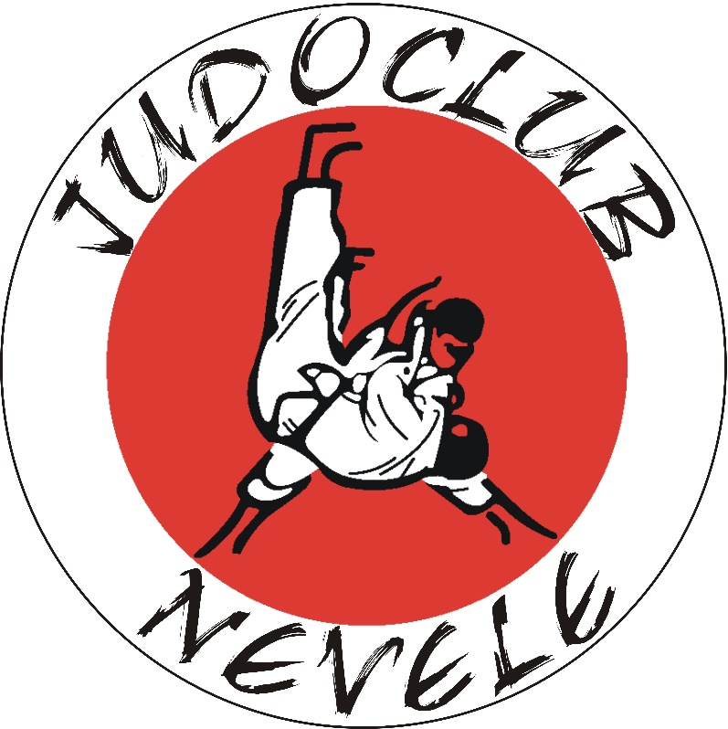

Meer info: [www.judonevele.be](http://www.judonevele.be)

Versie 10.0, Mei 2019Beste judoka’s,

Beste ouders,

We willen jullie graag wat meer informatie geven over de werking van onze Judoclub. Als judoka en ouders is het belangrijk om weten wat de doelstellingen van de club zijn en te weten hoe de club georganiseerd is. Tevens willen we jullie nog even attent maken op een aantal belangrijke regels die zorgen voor een goede samenwerking.

Heb je nog vragen? Aarzel niet om de leden van het bestuur of de trainers aan te spreken, ze staan immers altijd voor u klaar.

**Trainingen:**

Onze club heeft drie trainingsdagen:

* Woensdag
  + Groep 1 (vanaf leeftijd Lagere school): van 18.00 tot 19.15
  + Groep 2 (vanaf leeftijd middelbare school): van 19.30 tot 21.00
  + Volwassenen: van 19.30 tot 21.00
* Vrijdag
  + Talentengroep (U9, U11, U13) – enkel op selectie: 19.30 tot 21.00
  + + 12 jaar: van 19.30 tot 21.00
  + Volwassenen: van 19.30 tot 21.00
* Zaterdag
  + Kleuters: van 14.30 tot 15.15
  + – 12 jaar: van 15.30 tot 16.45
  + + 12 jaar: van 17.00 tot 18.30
  + Volwassenen: van 17.00 tot 18.30

**Missie en Visie van de club:**

Missie: Judoclub Nevele is een recreatieve en competitieve club waar judoka’s welkom zijn van alle leeftijden. We willen samen met onze judoka’s een sportieve familie vormen waar judoka’s en ouders zich thuisvoelen en waar fun-beleving en resultaten hand-in-hand kunnen samen gaan. Judoclub Nevele wil een voorbeeldclub zijn binnen de Vlaamse Judofederatie.

Visie: Om onze doelstellingen te realiseren werken bestuur en trainers intens samen in overleg met de leden en ouders van de club. We werken samen met gemotiveerde en gediplomeerde trainers om de kwaliteit van onze werking te garanderen. Om ons familiaal karakter en de fun-beleving te realiseren organiseren we op regelmatige tijdstippen activiteiten naast de mat. We geloven dat wedstrijddoelen kunnen behaald worden als we samenwerken met omliggende clubs en onze judoka’s laten aantreden in de provinciale en regionale werking van onze federatie.

De concrete doelstellingen van onze club zijn tweeledig:

* Enerzijds bieden we recreatief judo aan voor jong en oud. Op een ontspannende manier proberen we:
  + judotechnieken aan te leren;
  + te werken aan de motorische ontwikkeling;
  + te werken aan de fysieke vooruitgang;
  + te bouwen aan een familiale omgeving.
* Anderzijds willen we judoka’s met ambitie voor wedstrijd begeleiden om hun doelstellingen te realiseren. Judoclub Nevele heeft immers een rijkelijk competitief verleden.

De doelstellingen van de club reflecteren dan ook in onze trainingen:

* Op woensdag ligt het accent op fysieke/motorische ontwikkeling en toepassen van gekende judotechnieken.
* Op vrijdag ligt het accent op conditietraining en aanbrengen van wedstrijd gerelateerde technieken.
* Op zaterdag ligt het accent op technische training.

Er kan natuurlijk afgeweken worden van de accenten, maar de accenten vormen de basis voor de invulling van onze training.

Judoclub Nevele ondertekende de Panathlonverklaring. De Panathlonverklaring over ethiek in de jeugdsport is een belangrijk charter rond de rechten van het kind in de sport. Alle kinderen hebben het recht sport te beoefenen, zich te vermaken en te spelen, in een gezonde omgeving te leven, waardig behandeld te worden.

**Clubstructuur:**

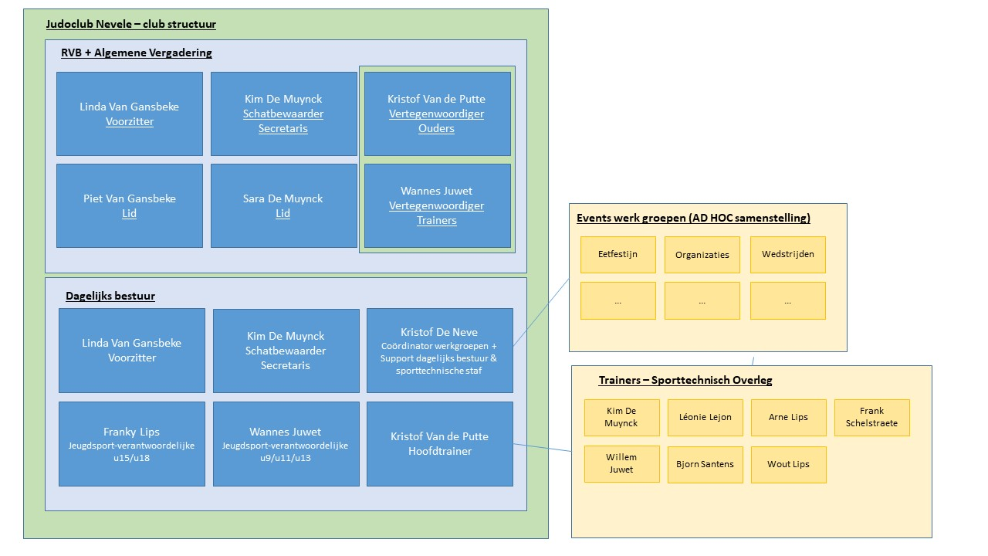

**Trainers en assistent trainers:**

* Kristof Van de Putte, Hoofdtrainer, zwarte gordel, 3° dan, Trainer A VTS BLOSO
* Franky Lips, Trainer, zwarte gordel, 3° dan, Trainer B VTS BLOSO
* Wannes Juwet, Trainer, Zwarte gordel, 3° dan, Initiator VTS BLOSO
* Kim De Muynck: Trainer, zwarte gordel, 2° dan, Trainer B VTS BLOSO
* Gill Holvoet, Trainer, zwarte gordel, 4° dan, Trainer B VTS BLOSO
* Frank Schelstraete, assistent trainer, zwarte gordel 3° dan, Instructeur B VTS BLOSO
* Léonie Lejon, assistent trainer, zwarte gordel 2° dan, Initiator VTS BLOSO
* Arne Lips, assistent trainer, 1° dan, Initiator VTS BLOSO
* Wout Lips, assistent trainer, 1° Dan, Initiator VTS BLOSO
* Kristof De Neve, assistent trainer, 2°Dan, Initiator VTS BLOSO
* Willem Juwet, assistent trainer, 1° Kyu, Aspirant-trainer VTS BLOSO

**Examenregeling:**

* De Judoka’s die in aanmerking komen voor een examen worden twee weken voordien op de hoogte gebracht. De bekendmaking gebeurt via het prikbord in onze club.
* De examens worden afgenomen door de hoofdtrainer. De hoofdtrainer kan een andere trainer de opdracht geven om examens af te nemen.
* Wanneer een judoka niet slaagt voor een examen kan hij/zij zich terug aanbieden de volgende maand. Uitzonderingen worden niet toegestaan, tenzij de hoofdtrainer het anders beslist.
* De examens worden regelmatig afgenomen (meestal maandelijks). De trainers communiceren de examendatum 2 weken vooraf. Indien een judoka niet aanwezig kan zijn op de examendag, dan mag de judoka zijn examen afleggen de eerst volgende training.
* Kinderen tot 12 jaar kunnen een graad behalen na verschillende examens. Na ieder examen zal de judoka een extra streepje op de gordel krijgen. Vanaf blauwe gordel (2° Kyu) worden er geen streepjes meer toegekend.
* De bruine gordel 1° Kyu kan pas behaald worden vanaf een leeftijd van 15 jaar.
* Judoka’s die examen willen afleggen voor zwarte gordel dienen zich aan te bieden bij de Vlaamse Judofederatie. De aanvraag voor het afleggen van een DAN-examen moet wel goedgekeurd worden door de hoofdtrainer. De hoofdtrainer kan de aanvraag voor een DAN-examen steeds weigeren.
* Judoka’s die van een andere club overkomen kunnen hun behaalde graad behouden. De hoofdtrainer kan wel een proefexamen afnemen om de kennis van de overgekomen judoka te testen.
* Judoka’s die terug met judo beginnen, kunnen na het afleggen van een proefexamen hun vroegere graad behouden.

|  |  |  |  |  |  |
| --- | --- | --- | --- | --- | --- |
|  | Gele gordel (5° Kyu) | Orange gordel (4° Kyu) | Groene gordel (3° Kyu) | Blauwe gordel (2° Kyu) | Bruine gordel (1° Kyu) |
| 7 jaar | 15/15/15/15 |  |  |  |  |
| 8 jaar | 14/14/14/14 | 15/15/15/15 |  |  |  |
| 9 jaar | 12/12/12/12 | 14/14/14/14 | 15/15/15/15 |  |  |
| 10 jaar | 10/10/10/10 | 12/12/12/12 | 15/15/15/15 | 20/20/20/20 |  |
| 11 jaar | 10/10/10/10 | 12/12/12/12 | 15/15/15/15 | 20/20/20/20 |  |
| 12 jaar | 24 | 40 | 60 | 80 |  |
| 13 jaar | 24 | 40 | 60 | 80 |  |
| 14 jaar | 24 | 40 | 60 | 80 |  |
| + 15 jaar | 24 | 40 | 60 | 80 | 100 |
| Volwassenen | 20 | 20 | 40 | 60 | 80 |

**Clubreglement:**

Iedere Judoka ontvangt bij de eerste inschrijving een clubreglement. Het clubreglement blijft geldig tot het verschijnen van een nieuw reglement, een nieuw reglement wordt steeds uitgedeeld aan alle leden. Door aansluiting bij Judoclub Nevele aanvaardt de judoka en/of diens wettelijke vertegenwoordiger (ouder/voogd) automatisch dit reglement, indien niet akkoord dient de judo en/of diens wettelijke vertegenwoordiger (ouders/voogd) dit schriftelijk te melden aan de club. Elke judoka dient bij het betreden van de dojo op de hoogte te zijn van deze regels welke door de bestuursleden/trainersteam zijn vastgelegd en dient er zich vanzelfsprekend aan te houden. Dit om de veiligheid en het onderlinge respect tussen onze clubleden te waarborgen.

1. Algemeen.

* De club is toegankelijk:
  + Voor kleuters, indien de club kleutertrainingen organiseert.
  + Voor kinderen, vanaf het eerste leerjaar. Deelnemen op jongere leeftijd kan toegelaten worden na goedkeuring van het trainersteam.
  + Voor volwassen.
* Ieder lid moet in bezit zijn van een geldige vergunning van de Vlaamse Judofederatie en is door een verzekering gedekt.
* Ieder lid betaalt zijn vergunning en lidgeld voor 1 jaar, terugvordering is niet mogelijk.
* Bij een transfer naar een andere club, moet het lid in regel zijn met de betaling van het lidgeld, zelfs indien hij om één of andere reden de trainingen niet volgt.
* Het lidgeld kan steeds door het bestuur herzien worden.
* De leden worden geacht een regelmatige medische keuring te ondergaan.
* Het bestuur, noch de trainers, kunnen aansprakelijk gesteld worden voor eventuele ongevallen.
* Het bestuur/trainer(s) kan / kunnen niet verantwoordelijk gesteld worden voor mogelijke schade toegebracht door één of meerdere leden van de club aan derden. Ze nemen afstand van elke verantwoordelijkheid voor het misplaatste en / of onwettig gedrag van hun leden. Elk lid is dus verantwoordelijk voor zijn eigen daden.
* De leden zijn verzekerd via een groepspolis bij Ethias afgesloten door de Vlaamse Judofederatie. De judoka's dienen steeds de het bestuur/trainer te verwittigen van eventuele kwetsuren de dag van het ongeluk zelf.
* Ieder lid wordt verondersteld het clubreglement te kennen. Niet naleven van het clubreglement kan leiden tot het treffen van maatregelen tegen één of meerdere leden. Deze maatregelen kunnen van verwittiging tot uitsluiting gaan. Ieder lid onderwerpt zich aan het clubreglement, evenals aan de reglementering van de sporthal en van de Vlaamse Judo Federatie.
* Wie moedwillig schade berokkent aan het judomateriaal of aan het materiaal van de sportzaal, wordt onmiddellijk definitief geschorst. Vanzelfsprekend dient hij/zij de schade te vergoeden.
* Het bestuur/trainers zijn niet verantwoordelijk voor diefstal in de kleedkamers of op andere locaties.
* De judoka's dienen zich met respect op te stellen naar de trainer, bestuur en andere leden van de club toe.
* Het bestuur/trainer(s) kan / kunnen beslissen om nieuwkomers (bezoekers tijdens hun proefles) te weigeren als toekomstige lid van de club. Voorbeelden hiervan zijn personen met een verkeerde mentaliteit (personen die willen leren vechten om dit opzettelijk te misbruiken tegen clubleden of derden) of personen met ernstige acute gezondheidsproblemen.
* Gebruik media (website en facebook-groep Judoclub Nevele): Elke judoka en/of diens wettelijke vertegenwoordiger (ouder/voogd) verklaart zich door aansluiting bij Judoclub Nevele automatisch akkoord met het gebruik van op evenementen/trainingen/wedstrijden gemaakte foto’s en beeldopnames. Als de judoka bezwaren heeft tegen een specifieke foto/opname, kan de judoka dit melden aan de club waarna de foto onmiddellijk zal verwijderd worden van onze website en/of facebook.

1. Hygiëne + kleedkamers

* Judoka's komen steeds proper op de mat.
* Verwondingen dienen onmiddellijk verzorgd te worden om besmetting en bevuiling van andere judoka's te vermijden.
* Oudere verwondingen moeten van tevoren verbonden zijn.
* De nagels moeten kort zijn, zowel van handen als van voeten.
* Om hygiënische redenen en om verkoudheden te vermijden, is het aangeraden een douche te nemen direct na de training.
* Het gebruik van de kleedkamers is strikt gescheiden (meisjes/dames en Jongens/heren).
* Lang haar (zowel meisjes / jongens) is steeds samengebonden.

1. Kledij.

* De judogi moet zuiver zijn, d.w.z. na iedere training verluchten en regelmatig wassen.
* De afmetingen van de judogi zijn gereglementeerd. Vraag aan uw trainer meer informatie over de afmetingen.
* Publiciteit op de judogi is reglementair. Vraag aan uw trainer meer informatie over de toegelaten publiciteit.
* Het is niet toegelaten om te schrijven (vb: handtekening van beroemde judoka) op de judogi.
* De judoka's begeven zich naar de mat op sloffen of schoeisel.
* Meisjes dragen een witte t-shirt onder de judogi.
* Tijdens de proefperiode mogen leden een judogi gebruiken van de club mits het betalen van € 25,00 waarborg. Dit wordt terugbetaald bij teruggave van het judogi na de proefperiode. Bij inschrijving moet een eigen judogi worden aangekocht.

1. Houding op en naast de mat en tijdens de training

* Het lid zal zich steeds schikken naar de trainingsvormen van de lesgever(s).
* De lesgever(s) kan / kunnen onmiddellijk leden de mat ontzeggen indien deze het clubreglement niet naleven.
* Trainen doen we in groep. We oefenen op een sportieve en ongedwongen manier samen met elkaar. Respect voor elkaar is van uiterst groot belang! Het lid zal de geleerde kennis tijdens de les te goeder trouw beoefenen zonder opzettelijk blessures bij andere leden te veroorzaken.
* Bij een blessure moeten er steeds verzekeringsdocumenten ingevuld worden. Deze documenten zijn beschikbaar via de trainer of via www.judonevele.be . Deze documenten worden een deel ingevuld door de behandelende geneesheer en een deel door de club. De ingevulde papieren kunnen worden afgegeven op de club of ze mogen opgestuurd worden naar : Ethias – Prins Bisschopssingel 73 , 3500 Hasselt.
* Leden onder invloed van alcohol of drugs wordt de toegang tot de tatami geweigerd.
* De trainingen zijn bedoeld om te trainen en niet om onnodig of nutteloos te babbelen.
* Er mag op de tatami niet gedronken of gegeten worden (tenzij de lesgever dit toelaat). Ook kauwgom is niet toegelaten tijdens de training.
* Tijdens de training kan de trainer regelmatig drinkpauzes inlassen.
* Bij het betreden en verlaten van de les moet men groeten.
* Aan het begin en einde van de oefening groet men zijn partner.
* Niemand mag de tatami verlaten zonder toelating van de trainer.
* Judoka's zijn tijdig aanwezig op de training. Indien een judoka niet tijdig op de training komt, zal hij/zij zich verontschuldigen bij de trainer. Echter is het begin van de training (opwarming) zowat het belangrijkste deel van de training. Op tijd komen is dus de boodschap !!
* Maak gebruik van de toiletten vóór de les
* De training kan gevolgd worden door toeschouwers vanuit de kantine. Toeschouwers / judoka's aan de rand van de mat mogen in geen geval de training verstoren.

1. Functie

* Iedere judoka wordt geacht zich te gedragen in de functie zoals aangesteld door de club.
* Hogere graden mogen tijdens het trainen motiverende opmerkingen maken gericht aan andere judoka's. Hun richtlijnen mogen echter niet storend zijn en het is niet hun taak om de functie van de trainer over te nemen.
* Trainers en coaches worden aangesteld door het bestuur. Enkel de door het bestuur aangestelde trainers/coaches kunnen judoka's van de club begeleiden op wedstrijden.

1. Wedstrijd

* Judoka's die wensen deel te nemen aan wedstrijd dienen hun identiteit te kunnen aan tonen door middel van een officieel document. Voor provinciale, regionale en nationale kampioenschappen moet de judoka de Belgische nationaliteit hebben.
* De club betaalt de inschrijvingskosten voor wedstrijden. De club kan de kosten terugvorderen bij afwezigheid.
* Judoka's kunnen deelnemen aan wedstrijden mits toelating van hun trainer/coach.
* Het bestuur/trainer(s) kan / kunnen judoka's steeds weigeren deel te nemen aan wedstrijden en dit voor diverse redenen.
* Judoka's, coaches en trainers op verplaatsing worden geacht de eer van de club hoog te houden en zich respectvol te gedragen t.o.v. andere deelnemers, coaches en officials.

Véél judoplezier,

Het bestuur & trainersteam

# Historiek en filosofie van het judo

## Geschiedenis en evolutie van het kodokan-judo

Elk volk, hoe ontwikkeld of primitief ook, heeft steeds een vorm van krachtuiting gekend. In functie van zijn leefsituatie diende deze krachtuiting als nut of noodzaak of anderzijds als ontspanning of vermaak. Judo, een moderne tweekampsport, heeft als voorloper de Japanse verdedigingkunst of jujutsu gehad.

### Het jujutsu

Jujutsu is de verzamelnaam van verschillende gevechtstechnieken waarmee een ongewapende man een andere, al of niet gewapende tegenstrever, kon overwinnen. In het oude Japan was deze kunst bekend onder verschillende namen: yawra, kumiuchi, taijutsu, wajutsu, torite, kogusoko, kempo, haduka, shubaku, koshinomawari,enz.

Uit de geschiedenis van Japan (nihon shoki) blijkt dat in het jaar 230 voor Christus, een tornooi van de kracht (chicara-kuabe) voor de keizer werd gehouden. Dit zou de voorloper zijn geweest van het Japans worstelen (sumo).

Jujutsu werd onderwezen in verschillende scholen (ryu's) zoals: takenouchi ryu, sekigushi ryu, kyushin ryu, kito ryu, tenshin-shin'yo ryu, enz. Elke meester onderwees zijn systeem van verdedigingstechniekenn die geregistreerd waren in handschriften (densho's)

Ten gevolge van sociale veranderingen kende het jujutsu in Japan een enorme ontwikkeling vanaf de tweede helft van de zestiende eeuw tot de negentiende eeuw. Na het dekreet over het dragen van de sabel (1870) en het verdwijnen van het feodaal systeem ging het met de jujutsu-scholen slecht. De interesse verdween en de scholen liepen leeg.

### http://www.japansekrijgskunsten.org/centre/dojo/judogeschiedenis_bestanden/image006.jpgHet ontstaan van het kodokan-judo

### Op 28.10.1860 werd te Mikage, bij Kobe, meester Jigoro Kano geboren. Met zijn familie verhuisde hij in 1871 naar Tokio. Hij studeerde daar filosofie, economie en politieke wetenschappen. Later werd hij leraar aan de school voor edelen (gakushuin) en bekleedde ook hoge staatsposten.

Ten gevolge van zijn tengere lichaamsbouw ging hij het oude jujutsu bestuderen. Hij had in verhalen kennis gemaakt met het principe dat door gebruik van jujutsu het voor een zwakkere mogelijk was een sterkere te overwinnen. Een oude Japanse jujutsu meester en vriend van de familie Kano, Teinosuke Yagi, bracht Jigoro Kano in contact met het jujutsu. Na lang zoeken kreeg Jigoro onderricht van de meesters Hachinosuke Fukuda en Masatomt Iso van de tenshin-shin'yo ryu en van meester Tsunetoshi Iikubo van de kito ryu. Deze drie meesters leerden Jigoro Kano de geheimen van hun respectievelijke scholen. Verder vervolmaakte hij zich nog door studie van geschriften van andere jujutsu-scholen en ook door het bestuderen van buitenlandse werken over lichamelijke opvoeding. Daarna bouwde hij zelf een systeem op waarin ook veel aandacht werd besteed aan het geestelijk aspect.

In 1882 opende meester Kano zijn eigen school onder de naam kodokan judo (school tot het onderricht van de zachte weg). Hij startte in de Eishoji tempel met negen leerlingen en 12 tatami's (rijststromatten van 1.88 m op 0.94 m en 6 cm dikte). Met opzet had meester kano jutsu niet gebruikt maar veranderd in do, zo onderwees hij geen jujustu maar wel judo (ju is het principe, jutsu is de kunst en do is de weg). Kodokan kwam erbij omdat de naam judo reeds door een andere jutsu-school (shikishin ryu) was gebruikt.

Na een moeilijke start en minachting van andere jutsu-scholen brak het kodokan-judo door in 1886. Dat jaar richtte de hoofdstedelijke politie van Tokio een tornooi. Hieraan namen 15 judoka's van meester Kano en 15 jutsuka's van meester Totsuka deel. Het werd een 13-0 overwinning voor het kodokan.

De suprematie van het kodokan was bewezen en de sport verspreidde zich over Japan en later over gans de wereld.

In 1887 kwam de technische zijde van het judo tot zijn voltooiing, terwijl de spirituele fase zijn vervolmaking kreeg in 1922 met twee spreuken: seiryoku zen'yo (maximum resultaat) en jita kyoei (onderlinge weldaad).

Na een vergadering met het Internationaal Olympisch Comité te Cairo, overleed meester Kano (04.05.1938) op het stoomschip Hikawa-Maru aan een longontsteking.

### Ontwikkeling van het kodokan-judo

Met de klem- en verwurgtechnieken van de tenshin-shin'yo ryu en de worpen van de kito ryu nam het technische judo een start in de eisoji-tempel. In tegenstelling met de jutsu-scholen werd de shizenhontai de basishouding, werd aandacht besteed aan het kuzushi en het tsukuri van een techniek en werd het randori gebruikt als trainingsvorm.

Het kodokan verhuisde van Eishoji naar Imagawa (1883) en dan naar Koji-Machi. Daar werden Shiro Saigo en Tsunejiro Tomita eerste dan (1884). Deze twee, met de nieuwe leerlingen Sakujiro Yokohama en Yoshiaki Yamamoto, worden de steunpilaren van het kodokan.

Weer verhuisde het kodokan, nu naar Fujimi-Cho (1889), hier nam het aantal leerlingen toe en werden de eerste leefregels opgesteld. De leerlingen werden ingedeeld in drie groepen: de externen, de internen en de echte leerlingen of zij die zich volledig met judo bezighielden

De worpen werden in reeksen ingedeeld en in 1895 was de eerdte gokyo klaar. Deze gokyo werd in 1910 verbeterd en aangepast, toen kwam men tot 5 reeksen van 8 technieken.

De filosofische ontwikkeling en de culturele vereniging van het kodokan kwam in 1922 tot voltooiing. Een jaar later (1923) werd er gestart met het damesjudo en in 1930 werd een eerdte judo kampioenschap van Japan gehouden. Na Suidobashi (1933) met een dojo van 514 tatami's belandde kodokan in Bunkyo-Kasuga (1958). Na de dood van Jigoro Kano wordt Nango Shiro (1940) de president van het kodokan, deze wordt in 1946 opgevolgd door de tweede zoon van J. Kano: Risei Kano.

Vanaf 1950 wordt judo onderwezen in de Japanse scholen. Meer aandacht wordt er besteed aan de indeling van het grondwerk, terwijl het ate waza enkel in kata vorm beoefend blijft. Tevens wordt aandacht besteed aan de kata's

J. Kano stelde het nage-no-kata en katame-no-kata samen als de studie van de toepassingstechnieken (samen randori-no-kata genoemd). Het koshiki-no-kata werd verde beoefend uit eerbied voor de kito-ryu. In 1887 werd het juno-kata (vorm van soepelheid) samengesteld met als doel een harmonisch geheel te vormen met het randori. Daar kwam dan nog kime-no-kata (vorm van beslissing) en seiryoku-zen'yo-kokumin-taiiku-no-kata (nationale opvoeding voor maximum resultaat) bij. Het artistieke en filosofische deel komt aan bod in de itsutsu-no-kata (vorm der vijf).

In 1956 werd de moderne zelfverdediging vastgelegd in het kodokan-goshin-jutsu.

In 1982 bij het vernieuwen van het kodokan te Kasuga wordt de kleinzoon van Jigoro Kano, Yukimitsu Kano, president van het kodokan.

Het kodokan zond zijn leerlingen uit over gans de wereld. Yamashita onderwees judo in Amerika. Naar Europa kwamen de meesters: Kawaishi (Frankrijk) en Koizumi (Engeland). Meester Kawaishi werkte een eigen onderwijssysteem uit voor de Europeaan, met ondermeer de kleurgordels. Na de komst van meester Ichiro Abe in 1950 in Frankrijk en in 1953 in België werd terug het kodokan systeem beoefend.

## Filosofie van het judo

Zoals in de historiek steeds aangehaald, is de stam van het judo het jujutsu. Het doel van het jujutsu was zuiver resultaat halen om zo in een gevecht de overwinning te behalen.

Jigoro Kano had wel een andere filosofie over de sport die hij creëerde uit het jujutsu. Voor hem was het een fysieke en geestelijke training waar het resultaat ook belangrijk was maar waar enorm respekt voor de tegenstander noodzakelijk was. De training bestond uit een spel van aanval en verdediging met een verantwoordelijkheid ten opzichte van de oefenpartner, zodat de betekenis "zachte weg" de waarheid bleef. Deze filosofie kwam in 1922 tot ontplooiing met de spreueken: jita kyoei (onderlinge weldaad) en seiryoku zen'yo (maximum resultaat)

In zijn onderrichtingen schreef meester Kano: "Judo is het principe van het meest nuttige gebruik van lichaam en geest. Judo beoefenen betekent dus: geest en lichaam ontwikkelen door het spel van aanval en verdediging om zo zichzelf te vervolmaken tot een harmonisch mens en daardoor bij te dragen tot de voorspoed van alle mensen

### Doel van het judo: jita kyoei

Uit deze spreuk leiden we doel van het judo af. Door training met de mens bewust gemaakt worden de medemens te respecteren, enerzijds door zichzelf geestelijk en lichamelijk te ontwikkelen en anderzijds door te helpen aan de ontwikkeling van de partner of medemens.

Het doel van het judo is dus: door eigen vervolmaking bijdragen tot de vervolmaking van de gemeenschap. Jita kyoei: voorspoed en algemeen welzijn.

### Het middel: seiryoku zen'yo

Om een doel te bereiken moet er een middel zijn. Dat middel zit vervat in de spreuk. Seiryoku zen'yo: "maximum doeltreffendheid bij een minimum inspanning". In het spel van aanval en verdediging is elke weg niet de juiste. Met een kleine inspanning moet een groot resultaat bekomen worden. Dit vraagt een goede afspraak tussen de leden van de groep, toegeven en meegeven zullen dus noodzakelijk zijn. Door te oefenen wordt het lichaam ontwikkeld, maar om een maximum resultaat te bekomen moet men denken en zo dus de geest ontwikkelen. Ju betekent meegeven, ontwijken of soepelheid. Het gebruik van kracht moet dus gezien worden in functie van het resultaat. Eenvoudig: iemand die duwt wordt door een tractie uit evenwicht gehaald en alzo met minder gebruik van kracht overwonnen.